# **Tarea tema 3: Documentación**

Nombre: Eleazar Mario Guerrero Charcas Código: 85583 Fecha: 14/05/2025

Informe Técnico Basado en Datos de Excel

Crear un análisis en Excel con gráficos y tablas (por ejemplo: ventas, estadísticas de producción, resultados de encuesta, etc.).

Elaborar un informe técnico en Word que explique los resultados:



Informe Técnico: Encuesta de Satisfacción del Cliente

# 1. Introducción

Este informe presenta un análisis técnico de los resultados obtenidos de una encuesta de satisfacción del cliente aplicada a 100 personas. El propósito de esta encuesta es evaluar la percepción de los clientes sobre diferentes aspectos del servicio brindado, incluyendo la calidad del producto, el tiempo de entrega, la atención al cliente, la satisfacción general y la intención de recompra.

# 2. Metodología

La encuesta consistió en cinco preguntas: cuatro de ellas con una escala de valoración de 1 a 5 (donde 1 es muy insatisfecho y 5 es muy satisfecho), y una pregunta sobre si el cliente volvería a comprar. Se recopilaron respuestas de 100 participantes.

# 3. Resultados

A continuación, se presentan los promedios de calificaciones obtenidos por cada categoría:

|  |  |  |  |  |
| --- | --- | --- | --- | --- |
| Calidad del Producto | Tiempo de Entrega | Atención al Cliente | Satisfacción General | Recompra (%) |
| 3,07 | 2,93 | 2,86 | 2,98 | 71,00% |

# Con estos resultados se puede observar que todos superan el valor medio (2,5) mostrando un desempeño algo bueno ya que estos valores no son muy altos, donde si se ve un resultado bueno es en el porcentaje de recompra que llega a los 71% demostrando que los clientes volverían a comprar nuestros productos a pesar de los servicios poco eficientes.

# 4. Gráficos de Resultados

El siguiente gráfico de barras compara la distribución de calificaciones (de 1 a 5) en las diferentes categorías evaluadas por los encuestados:

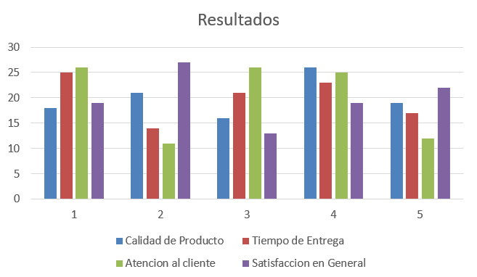

* La calidad del producto tiene más resultados de 4 lo que muestra una buena calidad en los productos aunque los resultados en 1 son algo altos.
* La atención al cliente presenta valores muy variados desde 1 a 4, pocos en 2 y 5, esto muestra que habrá que mejorar en este sector para tener un valor más consistente.
* El tiempo de entrega presenta variabilidad, con calificaciones desde 1 hasta 5 pero es mayor para 1 lo que muestra un bajo desempeño en este sector, habrá que tomar medidas serias.
* La satisfacción general presenta mayor concentración en la calificación de 2 pero la segunda calificación con más concentración fue la de 5 mostrando que el desempeño es variado.

El siguiente gráfico de pastel muestra la proporción de clientes que indicaron que volverían a comprar:

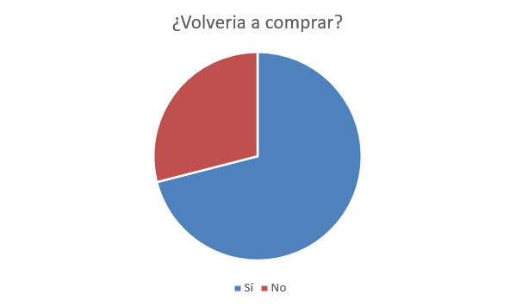

Se aprecia que el 71% de los clientes expresaron su intención de volver a comprar, lo cual es un indicador positivo de fidelización. Sin embargo, el 29% restante que no está dispuesto a repetir la compra sugiere que aún hay aspectos que deben mejorarse para lograr una mayor retención de clientes y en conjunto con el otro grafico se puede identificar los sectores más críticos.

# 4. Análisis

Los resultados muestran que la mayoría de los clientes están satisfechos con el servicio recibido. Las calificaciones promedio oscilan entre 3,07 y 2,86, lo que sugiere una percepción positiva general. Un 71% de los encuestados indicó que volvería a comprar, lo que representa una alta fidelización del cliente.

# 5. Conclusiones

El análisis de los datos de la encuesta revela un buen nivel de satisfacción en los distintos aspectos evaluados. Se recomienda aumentar en general todos los aspectos pero los más críticos son la atención al cliente y el tiempo de entrega.